贵州省安龙县新桥中学2012-2013学年度第二学期第一次月考八年级物理试卷（B卷）（有答案）
班级 考号： 姓名 得分

一、单项选择题（15×2分=30分）
1. 有下列说法：①只有一个物体也会产生力的作用；②只有相互接触的物体才有力的作用；③力可以改变物体的运动状态；④物体间力的作用是相互的。其中正确的一组是 （ ）
A. ①② B. ③④ C. ①③ D. ②④
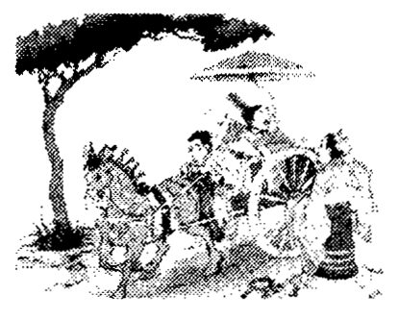
2. “南辕北辙”这个成语的本义是某人要去南方办事，却赶着马车往北方跑，结果离目的地越来越远。它说明了 （ ）
A. 力的大小不同，作用效果不同 B. 力的方向不同，作用效果不同
C. 力的作用点不同，作用效果不同 D. 以上三个方面均有
3. 一本物理书放在水平课桌上处于静止状态，下列各对力中，属于一对平衡力的是（ ）
A. 书对桌面的压力和桌面对书的支持力 B. 书受到的重力和桌面对书的支持力
C. 课桌受到的重力和桌面对书的支持力 D. 书受到的重力和书对桌面的压力
4. 在航空领域，常常发生小鸟撞毁飞机的事件。下列关于小鸟和飞机相撞时的说法中正确的是 （ ）
A. 小鸟受到的力大 B. 飞机受到的力大
C. 小鸟和飞机受到的力一样大 D. 以上情况均有可能
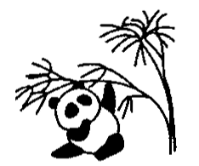
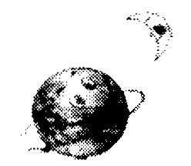
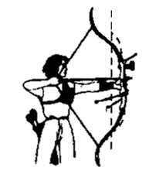
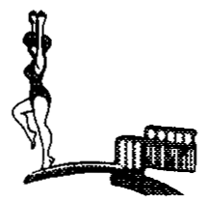
5. 如图所示的四个力中，不属于弹力的是 （ ）
A.跳板对运动员的支持力
B.弦对箭的推力
D.地球对月球的吸引力
C.熊猫对竹子的拉力

6. 如图所示中的小孩正在玩蹦蹦杆游戏。下列关于这一现象的分析正确的是 （ ）
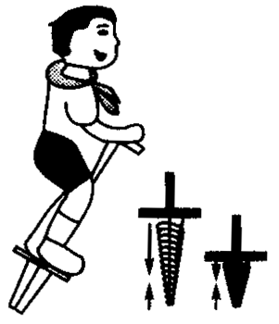
A. 压缩弹簧，弹簧缩短，这是因为力改变了物体的形状
B. 弹簧伸长，小孩上升，这是因为力改变了物体的形状
C. 下降时小孩对弹簧有力的作用，弹簧对小孩没有力的作用
D. 上升时弹簧对小孩有力的作用，小孩对弹簧没有力的作用
7. 关于常数g = 9.8N/kg，下列说法中正确的是 （ ）
A. 其读法为每千克9.8牛顿 B. 其表示质量为1 kg 的物体所受的重力为9.8 N
C. 其表示1 kg = 9.8 N D. 在精确计算和粗略计算中，都只能取9.8N/kg
8、《中华人民共和国道路交通安全法》规定：坐在汽车前排的司机和乘客都应系好安全带，这是为了减轻在下列哪种情况时可能对人身造成的伤害（ ）
A．汽车车速太慢 B．汽车紧急刹车 C．汽车缓慢启动 D．汽车突然加速
9. 2012年6月16日，我国发射了“神舟九号”宇宙飞船，与“天宫一号” 成功对接并进行了一些实验，为中国航天史掀开极具突破性的一章。飞船在轨道上正常飞行时处于完全“失重”状态，在这种环境中，以下哪个实验不能像在地面上一样正常进行 （ ）
A. 用刻度尺测长度 B. 用天平测质量
C. 用手表测时间 D. 用弹簧测力计测拉力
10. 某同学在用已校零的弹簧测力计测量一物体的重力时，误将物体挂在了拉环上，当物静止时，弹簧测力计的示数是5.0N。则物体的重力 （ ）
A. 一定等于5.0N B. 一定大于5.0N C. 一定小于5.0N D. 不一定小于5.0N
11. 如果没有重力，下列现象不会出现的是 （ ）
A. 玻璃杯掷到墙上仍完好无损 B. 高处的水不会往低处流
C. “登天”不再是一件难事了 D. 灰尘飞扬后不会落回地面
12. 甲、乙两人的质量之比是6 : 5，甲的重力为588N，则乙的质量和重力是 （ ） A. 490kg、490N B. 72kg、705.6N C. 50kg、50N D.50kg、490N
13．下列说法正确的是（ ）
A．静止的物体，如果受到推力的作用，它的运动状态一定发生改变
B．两个力大小相等、方向相反且作用在一条直线上，这两个力一定是平衡力
C．如果作用在物体上的两个力的三要素都相同，这两个力可能是平衡力
D．做匀速直线运动的物体只受到一对平衡力的作用，如果突然失去其中一个力，则该物体一定不再做直线运动
14．人们有时要利用惯性，有时要防止惯性带来的危害.下列属于防止惯性带来危害的是（ ） A．拍打衣服，把灰尘拍去 B．将足球射入球门
C．公路上汽车限速行驶 D．跳远时快速助跑
15.如果世界上不存在一切摩擦，那么下列哪一现象不会发生 （ ）
A.吃饭时，饭将从我们的嘴里滑掉 B.人将寸步难行
C.不能用螺钉螺母固定工件 D.物体将远离地球而去
二、填空题（每空1分，共27分）
14. 暴风雨来临之前，狂风把小树吹弯了腰，把落叶吹得漫天飞舞。从力的作用效果来看，风力改变了小树的 ，改变了落叶的 。

15.出膛的炮弹能继续向前是因为 ，炮弹逐渐改变方向落向地面是因为 ，在草地上滚动的足球越滚越慢是因为 。
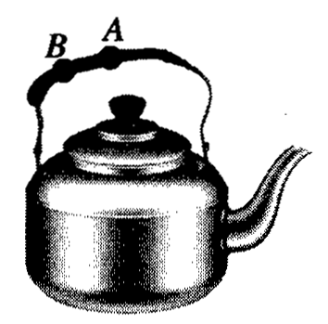
16. 用如图所示的水壶提水时，手应提在水壶把手的 处（选填
“A”或“B”，下同）；把水壶里的水灌到保温瓶中去时，手应提在
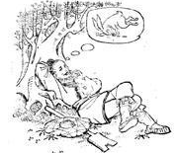
水壶把手的 处。出现这样的差别主要是因为力的三要素中
力的 影响力的 所导致的。
17. 如图所示向我们展示了“守株待兔”这个成语故事。兔子撞上树
木而死，其受到撞击力的施力物体是 ，这个故事包含的物理
道理是 。
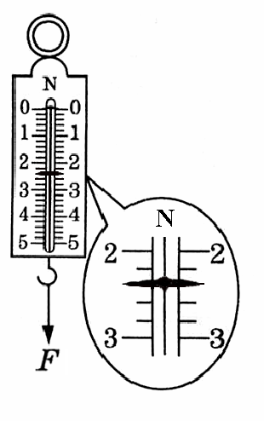
18.当用铅笔写字时，笔尖与纸面的摩擦是 摩擦，用转笔刀削铅笔是，笔刀与铅笔之间的擦擦是 摩擦。圆珠笔写字时，笔尖与纸的摩擦是 摩擦。
19. 使用弹簧测力计测力时，要使拉力方向跟 方向
一致；如图所示，该弹簧测力计的量程是 N，示数为 N。
20. 乒乓球是我国的国球，深受广大群众喜爱。当运动员拉出弧圈球在急速
向前飞行的过程中（不计空气阻力），乒乓球受到 力的作用，这个
力的施力物体是 ，方向是 。
21. 一个质量为60kg的物体在地面附近的重力是 N。如把该物体放到月球上，由于月球对物体的吸引力只有地球的$\frac{1}{6}$，这时物体的重力为 N，质量是 kg。
22．装满沙的箱子总重为200N，在30N的水平拉力F的作用下箱子没动，箱子受到地面的摩擦力为 N，在50N的水平拉力F的作用下沿地面做匀速直线运动，箱子受到地面的摩擦力为 N，当拉力增大到70N时，箱子受到地面的摩擦力为 N，此时箱子 （填“会”或“不会”）继续做匀速直线运动。
三、作图题（共6分）
23.（3分）水平冰面上有一重为300N的雪橇，受到的拉力为35N，方向与水平面成30º角。请在图中画出雪橇所受拉力的示意图。

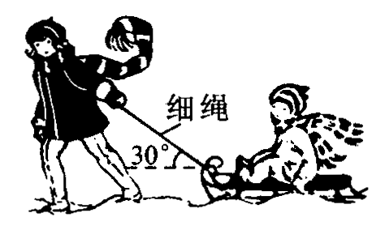
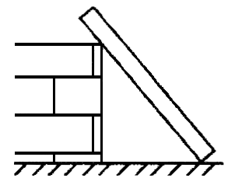
24.（3分）如图所示，粗细均匀、重力为15N的木棒靠在竖直墙上，请作出木棒所受重力的示意图。

[来源:Z+xx+k.Com]

四、实验探究与简答题（共30分）
25、在探究“滑动摩擦力大小与哪些因素有关”的实验中：(12分)
（1）用弹簧测力计水平拉着木块在水平桌面上做 运动时，弹簧测力计的示数为1.2N，滑动摩擦力的大小等于 。
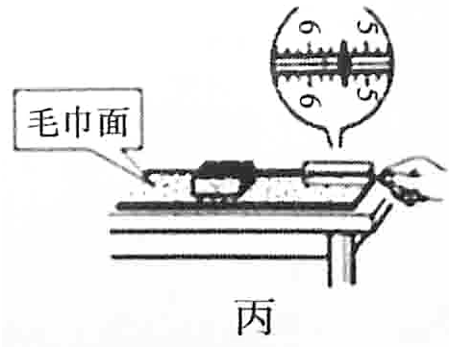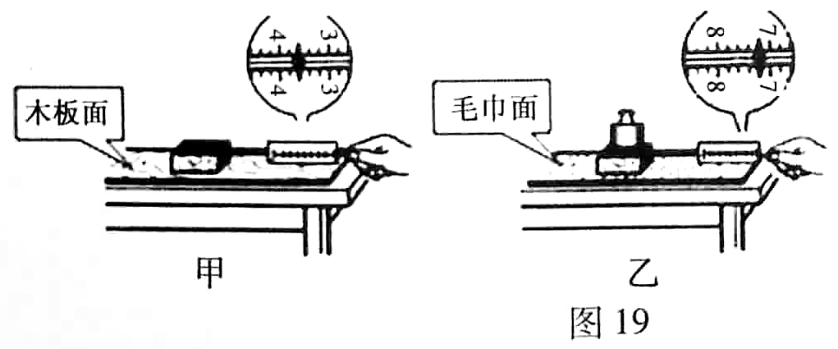
（2）小明在探究“滑动摩擦力的大小与压力的关系”时，他们应控制接触面的粗糙程度不变，改变 ；实验中应用了 的研究方法，利用图19中甲、乙两组数据比较得出：“压力越大，滑动摩擦力就越大”的结论。你认为他这样对比这两组数据就得出这样的结论对吗？＿＿＿＿＿＿。你的理由是：＿＿＿＿＿＿＿＿＿＿＿。
（3）请你根据小明这三次实验情况设计一个实验数据记录表格。（4分）

（4）从图中甲、丙两组数据比较，你能得出的结论是：＿＿＿＿＿＿＿＿＿。（2分）
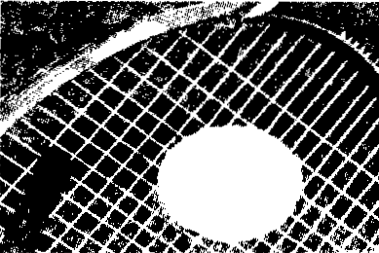
26（6分）在2011年法国网球公开赛上，湖北女子网球选手李娜发挥出色，勇夺冠军，掀开了中国网球运动新的一页。观察图片可以发现：[来源:Zxxk.Com]
（1）球拍击打网球的一瞬间，球拍和球都发生了形变，这表明
① ；
② 。
（2）球离开球拍之后，改变方向，飞速向前，这又表明 。
27.（4分）下表是小欣同学在探究“重力的大小跟质量的关系”实验中得到的数据。
测量对象 | 质量m/ kg | 重力G/ N | 比值g /N·kg ⁻¹
物体1 | 0.1 | 0.98 | 9.8
物体2 | 0.2 | 1.96 | 9.8
物体3 | 03 | 2.94 | 9.8

（1）实验中需要的测量工具是 和 。
（2）分析表中数据，可以得出的结论是： 。28、（4分）当衣服上粘了灰尘后，用手拍打一下，灰尘就会飞离衣服，这是为什么？
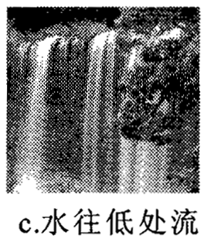
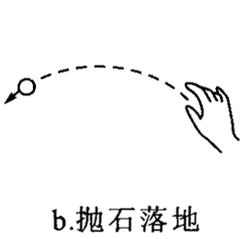
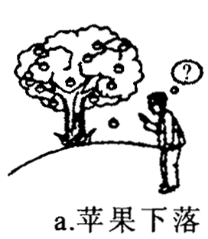
29.（4分）如图所示的三幅图，共同反映了哪些力学知识？（要求写出两点）
（1） 。
（2） 。
五、综合应用题（共7分）
30.（7分）张师傅开车从外地拉货回来，将要经过一座桥，刚要上桥，他看了一下立在桥头的如图所示的限载标志，便放心地把车开过了桥。已知汽车自身的质量为6×10³ kg，由此你可以肯定张师傅的汽车所拉的货物重力不会超过多少？（g取10N/kg）
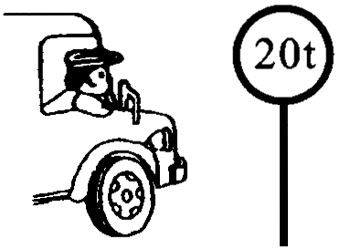

[来源:学_科_网]

新桥中学2012—2013学年度第二学期第一次月考试卷（八年级物理）
（B卷）
试题参考答案

题号 | 1 | 2 | 3 | 4 | 5 | 6 | 7 | 8 | 9 | 10 | 11 | 12 | 13
答案 | B | B | B | C | D | A | B | B | B | C | A | D | D

14. 形状，运动状态。 15. 惯性，受到重力作用，摩擦（阻力）。
16. A，B，作用点，作用效果。 17. 树木，物体间力的作用是相互的。
18. 滑动、滑动、滚动。 19. 弹簧的轴线，0～5，2.4。
20. 重，地球，竖直向下。 21. 600，100，60。
22、30、50、50、不会
23. 提示：拉力沿绳的方向斜向上，并标明其大小。
24. 提示：重心在中点，重力方向竖直向下，并标明其大小。
25. 略。
26. 力可以改变物体的形状；物体间力的作用是相互的。力可以改变物体的运动状态。
27. 天平；弹簧测力计。物体所受的重力跟它的质量成正比。
28、略
29. 力可以改变物体的运动状态。重力的方向总是竖直向下的。
30. 1.4×10⁵N。

